საქართველოსშრომის, ჯანმრთელობისადასოციალურიდაცვისმინისტრის

ბრძანება № /ო

2013წლის ____________ ქ. თბილისი

სასწრაფო სამედიცინო დახმარების მომსახურების მიმწოდებელთათვის პაციენტთა ჰოსპიტალიზაციის წესისა და ჰოსპიტალიზაციის სქემის დამტკიცების თაობაზე

,,ჯანმრთელობის დაცვის შესახებ” საქართველოს კანონის მე-4 მუხლის ,,დ“ პუნქტისა და მე-15 მუხლის საფუძველზე

ვბრძანებ:

- დამტკიცდეს:

ა) სასწრაფო სამედიცინო დახმარების მომსახურების მიმწოდებელთათვის პაციენტთა ჰოსპიტალიზაციის წესი (დანართი 1);
ბ) სასწრაფო სამედიცინო დახმარების მომსახურების მიმწოდებელთათვის პაციენტთა ჰოსპიტალიზაციის სქემა (დანართი 2);
- სასწრაფო სამედიცინო დახმარების მომსახურების მიმწოდებელი, პაციენტის ჰოსპიტალიზაციის დროს ვალდებულია, ამ ბრძანებით გათვალისწინებული მოთხოვნები ოპტიმალურად შეუსაბამოს მომსახურების არეალში განლაგებული სამედიცინო დაწესებულებების რესურსს.
- დაევალოს საგანგებო სიტუაციების კოორდინაციისა და რეჟიმის დეპარტამენტს სასწრაფო სამედიცინო დახმარების მომსახურების მიმწოდებელთა ინფორმირება ამ ბრძანების ამოქმედების თაობაზე;
- ბრძანება ამოქმედდეს ხელმოწერისთანავე.

დავით სერგეენკო

დანართი 1

სასწრაფო სამედიცინო დახმარების მომსახურების მიმწოდებელთათვის პაციენტთა ჰოსპიტალიზაციის წესი

მუხლი 1. ზოგადი დებულებები

- პაციენტთა ჰოსპიტალიზაციის წესი განკუთვნილია სასწრაფო სამედიცინო დახმარების სამსახურებისთვის, მიუხედავად მათი ორგანიზაციულ-სამართლებრივი ფორმისა.
- ჰოსპიტალიზაციის პროცესში ჩართული სამედიცინო დაწესებულებები, უზრუნველყოფენ სასწრაფო სამედიცინო დახმარების სამსახურების ინფორმირებას, მათ მიერ კანონმდებლობის შესაბამისად წარმოებული სამედიცინო სერვისების თაობაზე.
- სასწრაფო სამედიცინო დახმარების მომსახურების მიმწოდებელი დაწესებულების ხელმძღვანელი ან ხელმძღვანელის ბრძანებით დანიშნული პასუხისმგებელი პირი ახორციელებს მონიტორინგსა და კონტროლს ჰოსპიტალიზაციის პროცესზე.
- სასწრაფო სამედიცინო დახმარების მომსახურების მიმწოდებელი, პაციენტთა ჰოსპიტალიზაციას ახორციელებს უახლოეს სტაციონარულ სამედიცინო და/ან გადაუდებელი სამედიცინო დახმარების (Emergency) მომსახურების განმახორციელებელ დაწესებულებებში.
- სასწრაფო სამედიცინო დახმარების მომსახურების მიმწოდებელი, ინფორმაციას სამედიცინო დაწესებულებების შესახებ ასახავს რუკაზე (ამ მიზნით შესაძლებელია გამოყენებული იქნას ელექტრონული რუკა).

მუხლი 2. სასწრაფო სამედიცინო დახმარების მომსახურების მიმწოდებელთათვის პაციენტთა ჰოსპიტალიზაციის სქემა

ჰოსპიტალიზაციის სქემა შედგება სამ ძირითადი ნაწილისგან:
I ნაწილი -ტრავმის/დაზიანების ტრიაჟი;
II ნაწილი - გულ-სისხლძარღვთა დაავადებები, ინსულტი;
III ნაწილი - სხვა დაავადებები/მდგომარეობები (ინფექციური დაავადებები, ორსულები და სხვა).

- ტრავმის/დაზიანების ტრიაჟი

- ჰოსპიტალიზაციის სქემის ტრავმის/დაზიანების ტრიაჟის (შემდეგში ტრიაჟი) მოიცავს ორ დონეს.
- ტრიაჟის პირველ დონეზე განხილული გადაუდებელი მდგომარეობების შეფასება ხდება ჰოსპიტალიზაციის სქემით განსაზღვრული ფიზიოლოგიური კრიტერიუმების (სასიცოცხლო ფუნქციები, ცნობიერების დონე) და ანატომიური თავისებურებების გათვალისწინებით (პოლიტრავმა, მრავლობითი ტრავმები).
- ტრიაჟის პირველ დონეზე პაციენტის ტრანსპორტირება უნდა მოხდეს იმ სამედიცინო დაწესებულებაში, რომელიც ფლობს სტაციონარული დაწესებულების ნებართვას და სანებართვო დანართებს შემდეგ საქმიანობებში: ქირურგია, ნეიროქირურგია, რეანიმაცია, რადიოლოგია. აღნიშნული ნებართვისა და სანებართვო დანართების ფარგლებში, დაწესებულება ასევე უნდა ახორციელებდეს შემდეგ საქმიანობებს: სისხლძარღვთა ქირურგია, ტრავმატოლოგია, ნევროლოგია, კლინიკური ტრანსფუზიოლოგია და უნდა გააჩნდეს რენტგენის აპარატი და კომპიუტერული ტომოგრაფი. აღნიშნულ დაწესებულებებში შესაძლებელია ტრიაჟის მეორე დონეზე განხილული პაციენტების ჰოსპიტალიზაციაც. ბავშვთა ასაკის პაციენტების ტრანსპორტირება უნდა მოხდეს შესაბამისი პედიატრიული სერვისების მქონე დაწესებულებაში.
- ტრიაჟის მეორე დონეზე განიხილება ის პაციენტები, რომელსაც არ განუვითარდათ ჰოსპიტალიზაციის სქემაში ტრიაჟის პირველ დონეზე განხილული მდგომარეობები და ტრავმის/დაზიანების მექანიზმის გათვალისწინებით არ საჭიროებენ მაღალტექნოლოგიურ-სპეციალიზებულ მომსახურებას.
- მეორე დონეზე განხილული მდგომარეობების მართვისას, ტრავმული პაციენტები მოტეხილობით გადაყვანილ უნდა იქნას დაწესებულებაში, რომელიც ფლობს სტაციონარული დაწესებულების ნებართვას და სანებართვო დანართებს შემდეგ საქმიანობებში: რეანიმაცია და ქირურგია, რომლის ფარგლებშიც უნდა ახორციელებდეს ტრავმატოლოგიურ საქმიანობას.
- მოტეხილობის გარეშე მიმდინარე მეორე დონის ტრავმის მართვის მიზნით, პაციენტის ტრანსპორტირება უნდა მოხდეს დაწესებულებაში, რომელიც ფლობს სტაციონარული დაწესებულების ნებართვას და სანებართვო დანართს საქმიანობაში: გადაუდებელი სამედიცინო დახმარება (EMERGENCY) (ასევე გადაუდებელი დახმარების სერვისების მიმწოდებელი, დამოუკიდებელი იურიდიული პირები, რომელთა საქმიანობა რეგულირდება საქართველოს მთავრობის 2010 წლის 21 ნოემბრის №359 დადგენილებით „მაღალი რისკის შემცველი სამედიცინო საქმიანობის ტექნიკური რეგლამენტის დამტკიცების თაობაზე“).
- ტრიაჟის მეორე დონეზე ასევე განიხილება პაციენტების განსაკუთრებული კონტინგენტი და სპეციფიური მდგომარეობები (55 წლის ზევით პაციენტები, ბავშვები, პაციენტები სისხლის შედედების პრობლემებით და სხვ.).აღნიშნული კონტინგენტის ტრანსპორტირება შემდგომი დიაგნოსტიკისა და დაკვირვებისთვის ასევე უნდა მოხდეს დაწესებულებაში, რომელიც ფლობს სტაციონარული დაწესებულების ნებართვას და სანებართვო დანართს საქმიანობაში: გადაუდებელი სამედიცინო დახმარება (EMERGENCY) (ასევე გადაუდებელი დახმარების სერვისების მიმწოდებელი, დამოუკიდებელი იურიდიული პირები, რომელთა საქმიანობა რეგულირდება საქართველოს მთავრობის 2010 წლის 21 ნოემბრის №359 დადგენილებით „მაღალი რისკის შემცველი სამედიცინო საქმიანობის ტექნიკური რეგლამენტის დამტკიცების თაობაზე“).
II გულ-სისხლძარღვთა დაავადებები, ინსულტი

- ჰოსპიტალიზაციის სქემით განსაზღვრულ გულ-სისხლძარღვთა დაავადებების მართვის დროს, როდესაც სახეზეა: მწვავე კორონარული სინდრომი ST სეგმენტის ელევაციით, არასტაბილური სტენოკარდია/მწვავე კორონარული სინდრომი ST სეგმენტის ელევაციის გარეშე, რითმისა და გამტარებლობის დარღვევები, ბრადიკარდიები და ტაქიარითმიები (ანამნეზის გათვალისწინებით), პაციენტი გადაყვანილ უნდა იქნას სტაციონარული ნებართვის მქონე დაწესებულებაში, რომელიც ახორციელებს კარდიოლოგიურ სერვისს და ფლობს სანებართვო დანართს საქმიანობაში: ინტერვენციული კარდიოლოგია, რომლის ფარგლებში დაწესებულებას უნდა გააჩნდეს ანგიოკარდიოგრაფიული (კათეტერიზაციის) ლაბორატორია.
- ჰოსპიტალიზაციის სქემის მიხედვით, ინსულტის მართვისას პაციენტის ჰოსპიტალიზაცია უნდა განხორციელდეს ახორციელებს მულტიპროფილურ სამედიცინო დაწესებულებაში, რომელიც ფლობს სტაციონარული დაწესებულების ნებართვას და სანებართვო დანართებს საქმიანობებში: ნეიროქირურგია, რეანიმაცია, რადიოლოგია. დაწესებულება ასევე უნდა ახორციელებდეს შემდეგ საქმიანობას: ნევროლოგია და გააჩნდეს კომპიუტერული ტომოგრაფი ან/და ბირთვულ მაგნიტური რეზონანსი.

III სხვა დაავადებები (ინფექციური დაავადებები, ორსულები და სხვ.)

- ჰოსპიტალიზაციის სქემის თანახმად, ინფექციური დაავადებების მართვის მიზნით პაციენტის ჰოსპიტალიზაცია უნდა განხორციელდეს სამედიცინო დაწესებულებაში, რომელიც ფლობს სტაციონარული დაწესებულების ნებართვას და სანებართვო დანართებს საქმიანობაში: ინფექციურ დაავადებათა მკურნალობა და რეანიმაცია.
- 22 კვირიდან ორსულობის მართვის მიზნით, პაციანტი ორსულობის შეწყვეტის რისკით გადაყვანილ უნდა იქნას სამედიცინო დაწესებულებაში, რომელიც ფლობს სტაციონარული დაწესებულების ნებართვას და სანებართვო დანართს საქმიანობაში: მეანობა (ნეონატოლოგიური სერვისის უზრუნველყოფით)
- გადაუდებელი დახმარების საჭიროებისას - პაციენტები გინეკოლოგიური პათოლოგიით და ორსულები (22 კვირამდე) გადაყვანილ უნდა იქნას უახლოეს სამედიცინო დაწესებულებაში, რომელიც ფლობს სტაციონარული დაწესებულების ნებართვას და სანებართვო დანართს საქმიანობაში: სამეანო-გინეკოლოგიური მომსახურება - გინეკოლოგია, გადაუდებელი სამედიცინო დახმარება (EMERGENCY) ან/და რეანიმაცია.

- პაციენტი პოსტოპერაციული სისხლდენით (მაგ: ტონზილექტომიის შემდგომი გართულება) გადაყვანილ უნდა იქნას დაწესებულებაში, რომელიც ფლობს სტაციონარული დაწესებულების ნებართვას და სანებართვო დანართს საქმიანობაში: გადაუდებელი სამედიცინო დახმარება (EMERGENCY). საჭიროების შემთხვევაში შესაბამისი ექიმ-სპეციალისტის გამოძახება უნდა მოხდეს ადგილზე.
- პაციენტი, რომელსაც აღენიშნება ცხვირის ტრავმით ან დაუზუსტებელი მიზეზით გამოწვეული ძლიერი სისხლდენა ცხვირიდან (როდესაც წინა ტამპონადით ვერ ხერხდება სისხლდენის შეჩერება), გადაყვანილი უნდა დაწესებულებაში, რომელიც ფლობს სტაციონარული დაწესებულების ნებართვას და სანებართვო დანართს საქმიანობაში: ოტორინოლარინგოლოგიული მომსახურება ან გადაუდებელი სამედიცინო დახმარება (EMERGENCY) ექიმ-სპეციალისტ ოტორინოლარინგოლოგის უზრუნველყოფით 24 საათის განმავლობაში.
- პაციენტი უცხო სხეულის ასპირაციით სასუნთქ გზებში გადაყვანილი უნდა იქნას სამედიცინო დაწესებულებაში, რომელიც ფლობს სტაციონარული დაწესებულების ნებართვას და სანებართვო დანართს საქმიანობაში: გადაუდებელი სამედიცინო დახმარება (EMERGENCY), ამასთან უცხო სხეულის ექსტრაქციისთვის გააჩნია შესაბამისი ენდოსკოპიური მეთოდის გამოყენების საშუალება.
- იმ გადაუდებელ მდგომარეობათა მართვის მიზნით, რომლებიც არ არის აღწერილი ჰოსპიტალიზაციის სქემაში პაციენტი ჰოსპიტალიზებული უნდა იქნას სამედიცინო დაწესებულებაში, რომელიც ფლობს სტაციონარული დაწესებულების ნებართვას და სანებართვო დანართს საქმიანობაში: გადაუდებელი სამედიცინო დახმარება (EMERGENCY), ამასთან იმ მდგომარეობების შემთხვევაში, როდესაც საჭიროა კონკრეტული ექიმ- სპეციალისტის მომსახურება/ჩარევა სამედიცინო დაწესებულების შერჩევა შეიძლება განხორციელდეს გამოძახების ადგილზე მყოფი სასწრაფო სამედიცინო დახმარების სამსახურის ექიმის რეკომენდაციის შესაბამისად.

დანართი 2

სასწრაფო სამედიცინო დახმარების მომსახურების მიმწოდებელთათვის პაციენტთა ჰოსპიტალიზაციის სქემა

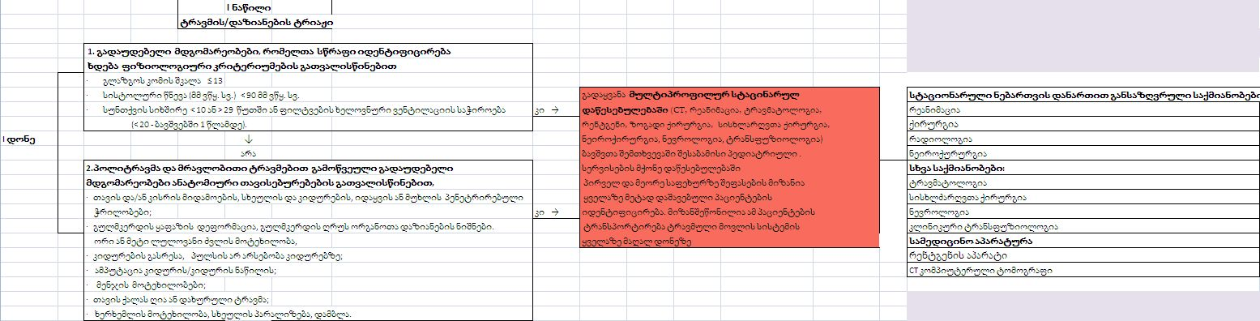
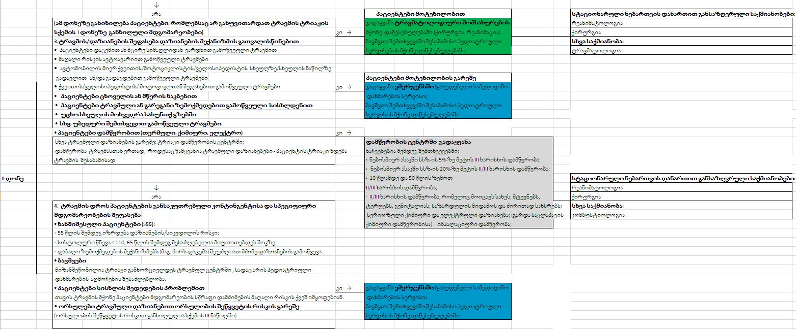
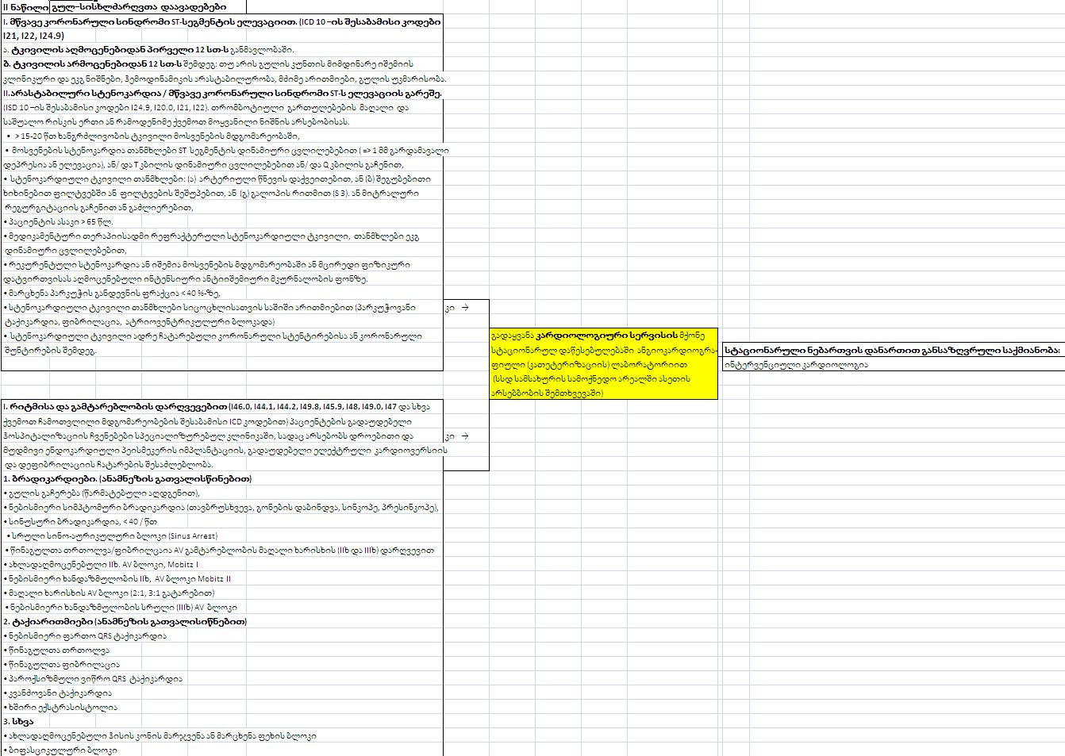
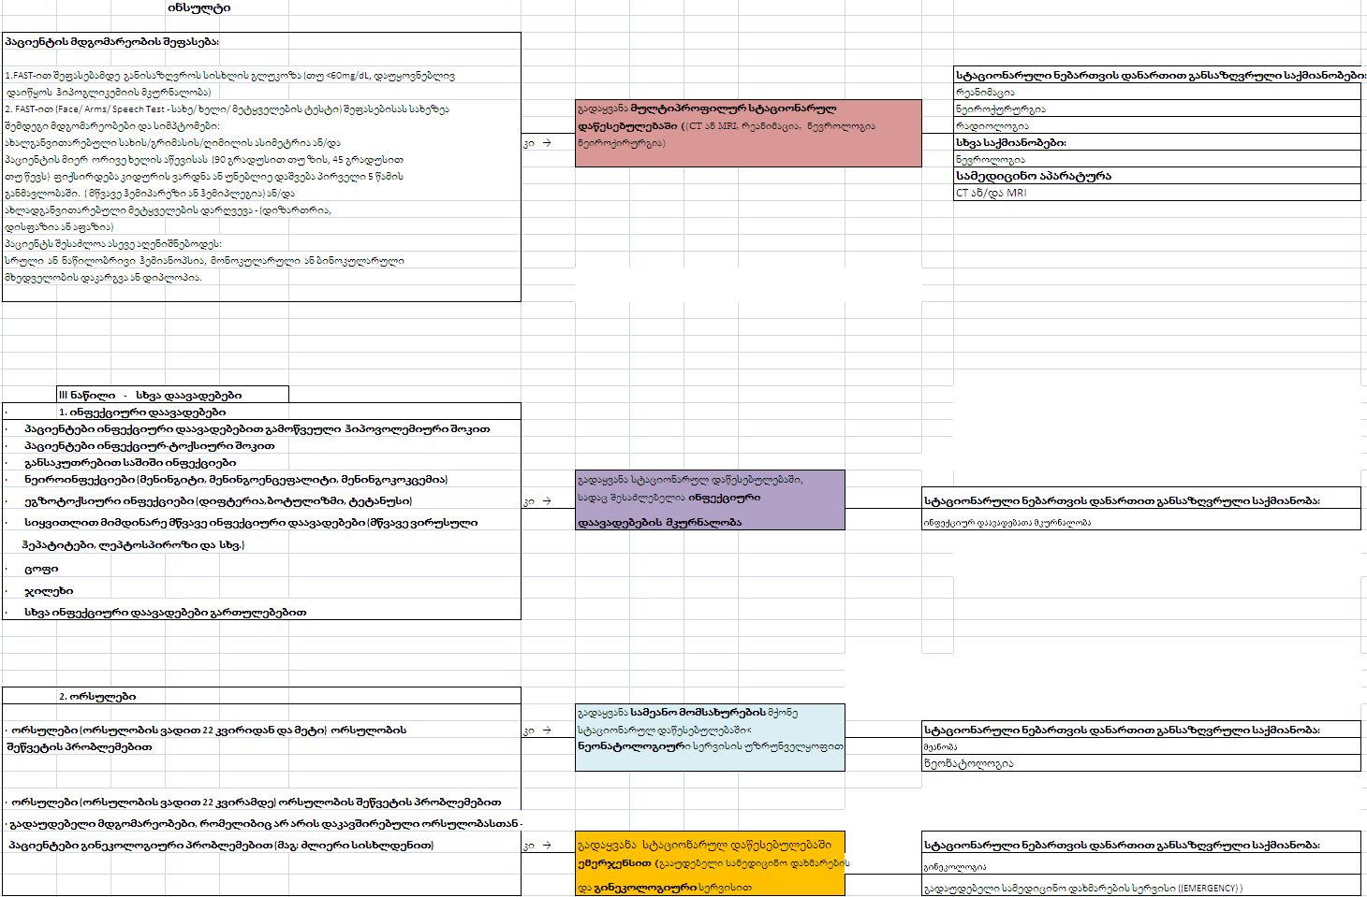
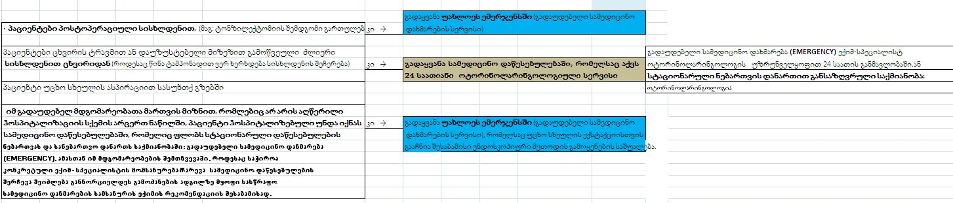

განმარტებითი ბარათი

,,სასწრაფო სამედიცინო დახმარების მომსახურების მიმწოდებელთათვის პაციენტთა ჰოსპიტალიზაციისწესისა და ჰოსპიტალიზაციის სქემის დამტკიცების თაობაზე“ საქართველოსშრომის, ჯანმრთელობისადასოციალურიდაცვისმინისტრისბრძანების პროექტზე

ბრძანების პროექტის მომზადება განპირობებულია შემდეგი გარემოებით: ბოლო პერიოდის სტატისტიკური მონაცემების შესწავლის შედეგად გამოიკვეთა გარკვეული სახის პრობლემები სასწრაფო სამედიცინო დახმარების სერვისების განხორციელებისას. მნიშვნელოვნად იყო გაზრდილი გამოძახებაზე რეაგირებისა და დაყოვნების დრო, ასევე ხშირი იყო შემთხვევების რაოდენობა, როდესაც პაციენტთა რეფერალი ხორციელდბოდა არაპროფილურ დაწესებულებაში, რაც მნიშვნელოვნად აფერხებდა პაციენტთათვის ადეკვატური სამედიცინო დახმარების გაწევის შესაძლებლობას.
არსებული ხარვეზების აღმოფხვრის მიზნით, განისაზღვრა იმ დაწესებულებათა კრიტერიუმები, რომელშიც უნდა განხორციელდეს პაციენტთა რეფერალი და სასწრაფო სამედიცინო დახმარების მომსახურების მიმწოდებელთათვის შემუშავდა პაციენტთა ჰოსპიტალიზაციის წესი და ჰოსპიტალიზაციის სქემა.
რეგიონებში, სადაც არსებული სამედიცინო მომსახურების მიმწოდებლებმა შეიძლება ვერ დააკმაყოფილონ ამ ბრძანებით გათვალისწინებული კრიტერიუმები (არ ფლობენ ყველა საქმიანობის დანართს, ან არ შეუძლიათ ყველა სერვისის მიწოდება, ან ყველ გამოკვლევის ჩატარება)გათვალისწინებულია, რომ პაციენტთა ჰოსპიტალიზაციის წესების გამოყენება შესაძლებლია მომსახურების არეალში განლაგებული სამედიცინო დაწესებულებების რესურსის მიხედვით.
აღნიშნულიბრძანების მიღებაემსახურებასასწრაფო სამედიცინო დახმარების სერვისის დროულ და ხარისხიან განხორციელებას, ყოველივე კი უზრუნველყოფს პაციენტზე ორიენტირებული ჯანდაცვის სისტემის მნიშვნელოვანი რგოლის სრულყოფას.

ბრძანების პროექტის მიღება არ იწვევს სახელმწიფო ბიუჯეტიდან დამატებითი ხარჯების გამოყოფას.

ბრძანების პროექტის ავტორი და წარმდგენია საქართველოს შრომის, ჯანმრთელობისა და სოციალური დაცვის სამინისტრო.

